Bài 69: MI - LI - MÉT VUÔNG (T2)
I. YÊU CẦU CẦN ĐẠT:
1. Năng lực đặc thù:
- Biết đọc, viết, so sánh các số đo diện tích theo đơn vị đo mi - li mét vuông (mm²).
- Bước đầu biết giải quyết một số vấn đề thực tế có liên quan đến đơn vị đo mi - li mét vuông.
- Phát triển năng lực lập luận, tư duy toán học và năng lực giao tiếp toán học
2. Năng lực chung.
- Năng lực tự chủ, tự học: Chủ động thực hiện được các bài tập trong bài học một cách tự giác, tập trung.
- Năng lực giải quyết vấn đề và sáng tạo: Có khả năng thực hiện sáng tạo khi tham gia trò chơi và vận dụng thực tiễn.
- Năng lực giao tiếp và hợp tác: Phát triển kĩ năng giao tiếp nghe - nói trong hoạt động nhóm.
3. Phẩm chất.
- Phẩm chất nhân ái: Có ý thức giúp đỡ lẫn nhau trong hoạt động nhóm để hoàn thành nhiệm vụ.
- Phẩm chất chăm chỉ: Chăm chỉ suy nghĩ, trả lời câu hỏi; làm tốt các bài tập.
- Phẩm chất trách nhiệm: Giữ trật tự, biết lắng nghe, học tập nghiêm túc.
II. ĐỒ DÙNG DẠY HỌC
- Kế hoạch bài dạy, bài giảng Power point.
- SGK và các thiết bị, học liệu phụ vụ cho tiết dạy.

III. HOẠT ĐỘNG DẠY HỌC
Hoạt động của giáo viên | Hoạt động của học sinh
1. Khởi động:
- Mục tiêu:
+ Tạo không khí vui vẻ, khấn khởi trước giờ học.
+ Kiểm tra kiến thức đã học của học sinh ở bài trước.
- Cách tiến hành:
- Tổ chức trò chơi: Ai nhanh ai đúng.  - Cách chơi: GV đưa ra câu hỏi. Đội nào có bạn giơ tay nhanh và trả lời chính xác thì đội đó thắng cuộc.  + Câu 1: 1mm² là diện tích của hình vuông có cạnh là bao nhiêu?  + Câu 2: 1 m² gấp bao nhiêu lần dm², cm² ?  + Câu 3: 1dm² = ... mm²  - Nhận xét- Tuyên dương đội thắng cuộc  - GV giới thiệu, dẫn vào bài mới | - Chia lớp làm 2 đội  - HS chơi trò chơi dưới sự hướng dẫn của GV  1mm  Gấp 100 lần dm², 10 000 lần cm²  10000 dm²
2. Luyện tập:
- Mục tiêu: Biết đọc, viết các số đo diện tích theo đơn vị đo mi-li - mét vuông (mm²).
- Bước đầu biết giải quyết một số vấn đề thực tế có liên quan đến đơn vị đo mi-li - mét vuông.
- Cách tiến hành:
Bài 3: Làm việc cá nhân  Viết số thích hợp vào chỗ chấm.  - Nêu mối quan hệ giữa đơn vị dm² và cm² ?  - Yêu cầu HS làm bài, 3 HS làm bài vào bảng phụ.  - Khi đổi các đơn vị đo từ nhỏ sang đơn vị lớn hơn ta làm như thế nào?  - Em làm thế nào để đổi 5604dm² = 56m² 4dm² số đo diện tích có 1 tên đơn vị đo thành số đo diện tích có 2 đơn vị đo?  - Gọi HS nhận xét bài trên bảng.  - Nhận xét vở, chốt bài:  a. 1 m² = 100 dm² = 10 000 cm²  1 cm² = 100 mm²  1 dm² = 100 cm² = 10 000 mm²  1 m² = 1 000 000 mm²  b. 6 200 dm² = 62 m²  360 mm² = 3 cm² 60 mm²  54 000 cm² = 540 dm²  150 000 cm² = 15 m²  c. 247 dm² = 2 m² 47 dm²  3 600 mm² = 36 cm²  1 580 cm² = 15 dm²80cm²  5 604 dm² = 56 m² 4 dm²  - Muốn điền được số thích hợp vào chỗ chấm ta phải làm thế nào? | - 1 HS nêu yêu cầu.  - Hai đơn vị đo diện tích kề nhau hơn kém nhau 100 lần.  - 3 HS làm bài vào bảng phụ, lớp làm bài vào vở.  + Quan sát các số đo(theo từng cặp). 100dm² = 1m²  + Chia nhẩm. Ví dụ:  6 200:100 = 62  Vậy: 6 200 dm= 62 m²  5 604dm² = 5600dm²+ 4dm²  = 56m²+ 4dm² =56m² 4dm²  - Nhận xét bài bạn.  - 1 HS nêu.
Bài 4: Làm việc theo nhóm >, <, = ?  - Tổ chức cho HS làm bài theo cặp. 1 cặp HS làm bài vào bảng phụ.  - Gọi đại diện cặp đọc bài.  - Gọi HS nhận xét bài trên bảng phụ.  - Nhận xét, chốt bài:  480 cm² > 4800 mm²  54 m² = 540 000cm²  34 800 cm² < 3 480 dm²  83 m ² < 83 000 dm²  Để điền được dấu thích hợp vào vào chỗ chấm em làm thế nào? | 1 HS nêu yêu cầu.  - Các cặp trao đổi làm bài, 1 cặp HS làm bài vào bảng phụ.  - Đại diện 3 cặp đọc bài.  - Nhận xét bài trên bảng.  - 1 HS nêu.  Ví dụ:  34 800 cm² …3 480dm²  + Chuyển đổi cùng đơn vị đo:  34 800 cm² = 48cm²  + So sánh các số đo:  348 dm² < 3 480dm²  Vậy :  34 800cm² < 3480dm²  …
3. Vận dụng trải nghiệm .
- Mục tiêu:
+ Củng cố những kiến thức đã học trong tiết học để học sinh khắc sâu nội dung.
+ Vận dụng kiến thức đã học vào thực tiễn.
+ Tạo không khí vui vẻ, hào hứng, lưu luyến sau khi học sinh bài học.
- Cách tiến hành:
- GV tổ chức cho HS trò chơi “Ai nhanh hơn”  Cách chơi: Chia lớp làm 3 đội chơi. GV đặt câu hỏi các đội chơi thảo luận giơ bảng. Đội nào có kết quả nhanh và chính xác đội đó thắng.  + Diện tích bề mặt một phím số trên bàn phím máy tính khoảng:  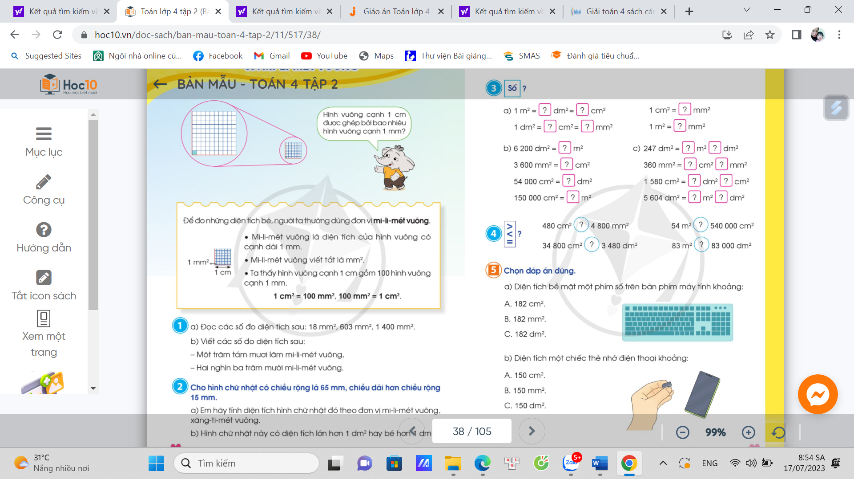Nhận xét- đáp án: B  + Diện tích một chiếc thẻ nhớ điện thoại khoảng:  - Nhận xét- đáp án: B  + Mi-li-mét vuông là diện tích của hình vuông có cạnh dài bao nhiêu? \  + Nêu cách kí hiệu của mi-li-mét vuông ?  + 1cm² bằng bao nhiêu mm²?  + 1 mm² bằng bao nhiêu cm²?  - Nhận xét trò chơi – tuyên dương  Nhận xét giờ học | Lắng nghe  - HS trả lời  HS trả lời  + Mi- li- mét vuông là diện tích của hình vuông có cạnh dài 1mm.  + m²  1 cm² = 100 mm²  1 mm² = cm²
IV. ĐIỀU CHỈNH SAU BÀI DẠY:
................................................................................................................................
................................................................................................................................
................................................................................................................................

